**Старший прапорщик Трошин – навечно в списках личного состава ОВД**

8 ноября – день памяти и скорби, чести и мужества, верности своей стране и своему долгу. Именно этот день приказом МВД России № 1101 от 26 октября 2015 года назначен днем памяти погибших при исполнении служебных обязанностей сотрудников ОВД РФ и военнослужащих внутренних войск МВД России.  
Милиционер-водитель Московского районного отдела внутренних дел города Нижнего Новгорода старший прапорщик милиции Трошин Сергей Николаевич родился 19 мая 1960 года в городе Горьком. С 1 ноября 1978 года по 15 ноября 1980 года проходил службу в Советской Армии рядовым солдатом. На службу в органы внутренних дел Трошин С.Н. поступил 8 октября 1984 года и работал милиционером отделения охраны Горьковского областного УВД. 15 октября 1986 года его переводят в полк патрульно-постовой службы милиции города Горького. 15 мая 1995 года он назначается механиком­водителем отряда милиции особого назначения при УВД Нижегородской области. 23 февраля 1998 года его переводят в Московский районный отдел внутренних дел на должность милиционера-водителя.  
Начиная с августа 1993 года Трошин С.Н. находился в 11 служебных командировках в Северо-Кавказском регионе, где принимал участие в проведении специальных операций, выявлении, разоружении и ликвидации чеченских бандформирований.  
С 30 июля 2001 года Трошин С.Н. находился в своей последней служебной командировке в составе мобильного отряда МВД РФ на территории Северо-Кавказского региона в должности милиционера-водителя сводного отряда милиции особого назначения при УВД Новгородской области, дислоцировавшегося в населенном пункте Алхан-Кала. Принимая участие в составе этого отряда в контртеррористических мероприятиях, Трошин С.Н. в экстремальных условиях проявлял высокое профессиональное мастерство, большое мужество и отвагу.  
11 октября 2001 года в 11 часов 30 минут, согласно боевого распоряжения командира мобильного отряда МВД РФ на территории Северо-Кавказского региона группа бойцов ОМОН на автомобиле "Урал" под управлением Трошина С.Н., выехала на выполнение спецзадания по маршруту. Выполнив задание, группа омоновцев возвращалась в Алхан-Калу. В 15 часов 40 минут 11 октября на движущийся "Урал" в поселке Андреевская Долина было совершено вооруженное нападение бандитов. Между омоновцами и бандитами­террористами завязался ожесточенный бой, в котором отважно сражался и водитель Трошин С.Н. В этом бою он получил смертельное ранение, от которого скончался на поле боя.  
Приказом МВД России от 04.08.2004 года №489 он зачислен навечно в списки личного состава отдела внутренних дел Московского района города Нижнего Новгорода.

# Трошин Сергей Николаевич

**19 мая 1960 – 11 октября 2001**  
**Сотрудник милиции, участник боевых действий на территории Чеченской республики**  
  
Родился в Горьком.  
В органах внутренних дел с 1984 года служил милиционером отделения охраны Горьковского областного УВД, милиционером ППС, механик-водитель ОМОН при УВД Нижегородской области.  
  
В 1998 году был переведён в Московский РОВД дел на должность милиционера-водителя.  
С августа 1993 года неоднократно находился в служебных командировках на территории Северо-Кавказского региона, где принимал участие в проведении специальных операций, выявлении, разоружении и ликвидации чеченских бандформирований.  
  
11 октября 2001 года группа бойцов ОМОНа на автомобиле "Урал" выехала на выполнение спецзадания по маршруту Алхан-Кала - Ханкала.  
После выполнения задания на движущийся автомобиль в посёлке Андреевская Долина было совершено вооружённое нападение бандитов, в котором старший прапорщик милиции Трошин получил смертельное ранение.  
Похоронен на Ново-Сормовском кладбище в Нижнем Новгороде.  
  
Награды: орден Мужества (06.04.2002, посмертно).

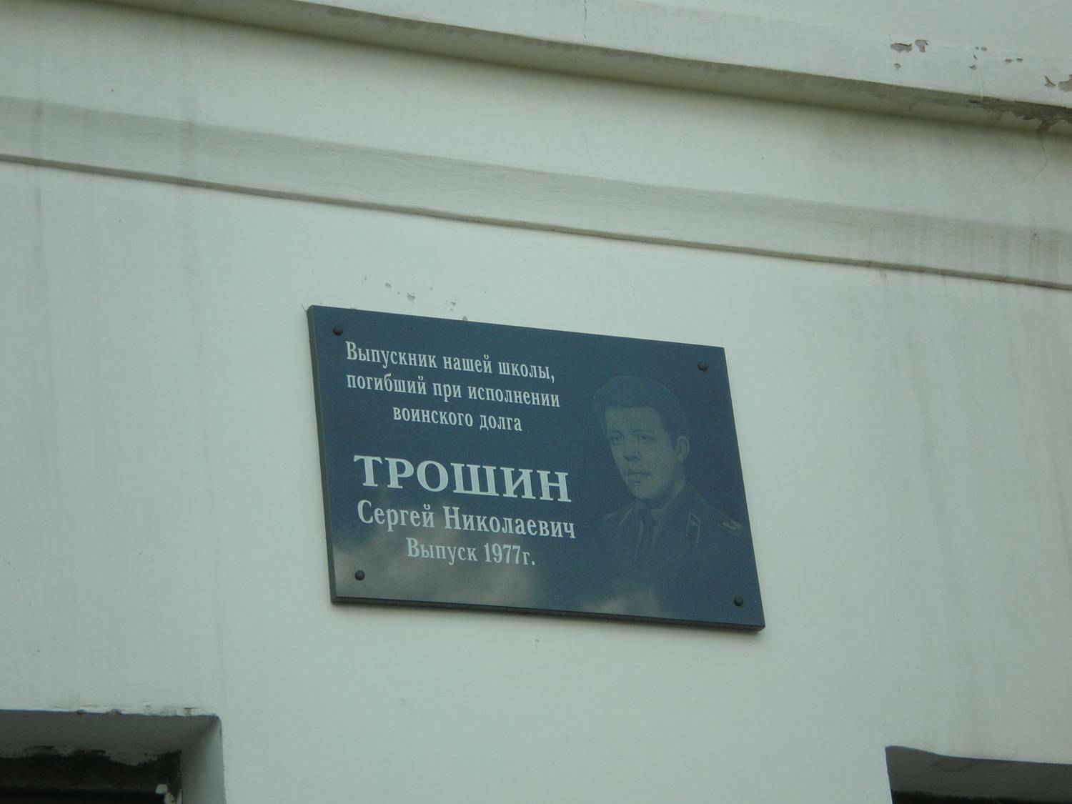

Память: на здании школы № 115, где он учился (г. Нижний Новгород, Московский район, улица Просвещенская, 4), установлена мемориальная доска.